輔大校園餐廳QR Code
餐廳名稱 | 粉絲專頁名稱 | QR Code | 餐廳名稱 | 粉絲專頁名稱 | QR Code
輔園餐廳 | 輔大輔園八方雲集 | 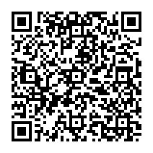 | Manna  社企caf’e | Manna  社企caf’e | 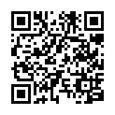
 | 輔園餐廳 | 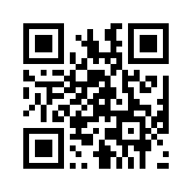
仁園餐廳 | 仁園餐廳 | 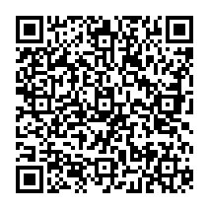 | 每一杯咖啡 | 每一杯咖啡 | 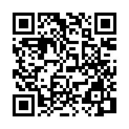
心園餐廳 | 心園餐廳 | 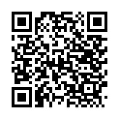 | 伊果咖啡 | 伊果咖啡 | 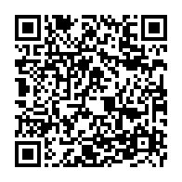
 | 巧瑋鬆餅屋 | 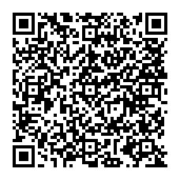 | 文園 | 阿關丼飯 | 